Непотушенная сигарета - опасность для жизни и здоровья граждан и их имущества!
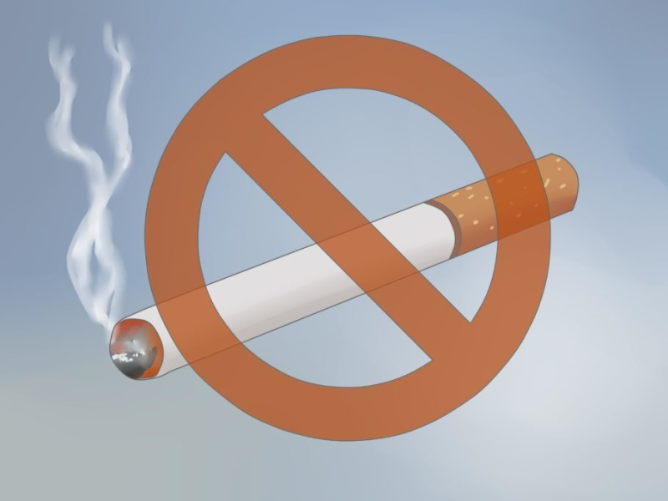
По статистике, непотушенная сигарета – одна из наиболее распространенных причин гибели людей на пожарах.
Максимальная температура тлеющей сигареты колеблется в пределах 300-420 °С, время тления – 4-8 мин. Потом температура снижается до 240–260 °С, время тления – 26–30 мин. Вызвав тление горючего материала, сам окурок через некоторое время гаснет. Но образованный им очаг при благоприятных условиях может превратиться в пожар. В условиях, обеспечивающих концентрацию тепла (скрытые деревянные конструкции, скопившиеся отходы), после обугливания места соприкосновения с тлеющей сигаретой происходит саморазогрев горючих материалов, а затем воспламенение. Время тления при этом колеблется от 1 до 4 часов в зависимости от размеров кусков древесины, расположенных в районе очага тления, и условий теплоотдачи.
Также брошенная с балкона непотушенная сигарета при падении на землю может попасть на сухую траву, бумагу или другие предметы. А в худшем случае, сигарета летит вниз, попадая на чужой балкон, который как раз, как правило, и заполнен легковоспламеняющимися предметами.

Уважаемые жители Колпинского района, соблюдайте элементарные меры пожарной безопасности:
- никогда не курите, лежа в постели;
- не забывайте потушить сигарету, тушите ее только в пепельнице и ни в коем случае не бросайте окурки и спички на пол;
- не оставляйте без присмотра нетрезвого домочадца;
- если произошло возгорание, сразу звоните в пожарную охрану 01, с сотовых телефонов операторов – 112;
- как можно быстрее покиньте горящее помещение, обязательно закройте за собой двери и окна, иначе от притока свежего воздуха пожар разгорится еще быстрее;
- если помещение сильно задымлено, пробирайтесь к выходу, пригнувшись к полу: там меньше дыма. По возможности прикройте нос и рот мокрой тканью.
Помните, что от соблюдения этих простых правил зависят ваше здоровье и жизнь ваших детей и близких.

Управление по Колпинскомй району, пожарно-спасательный отряд Колпинского района.

